- 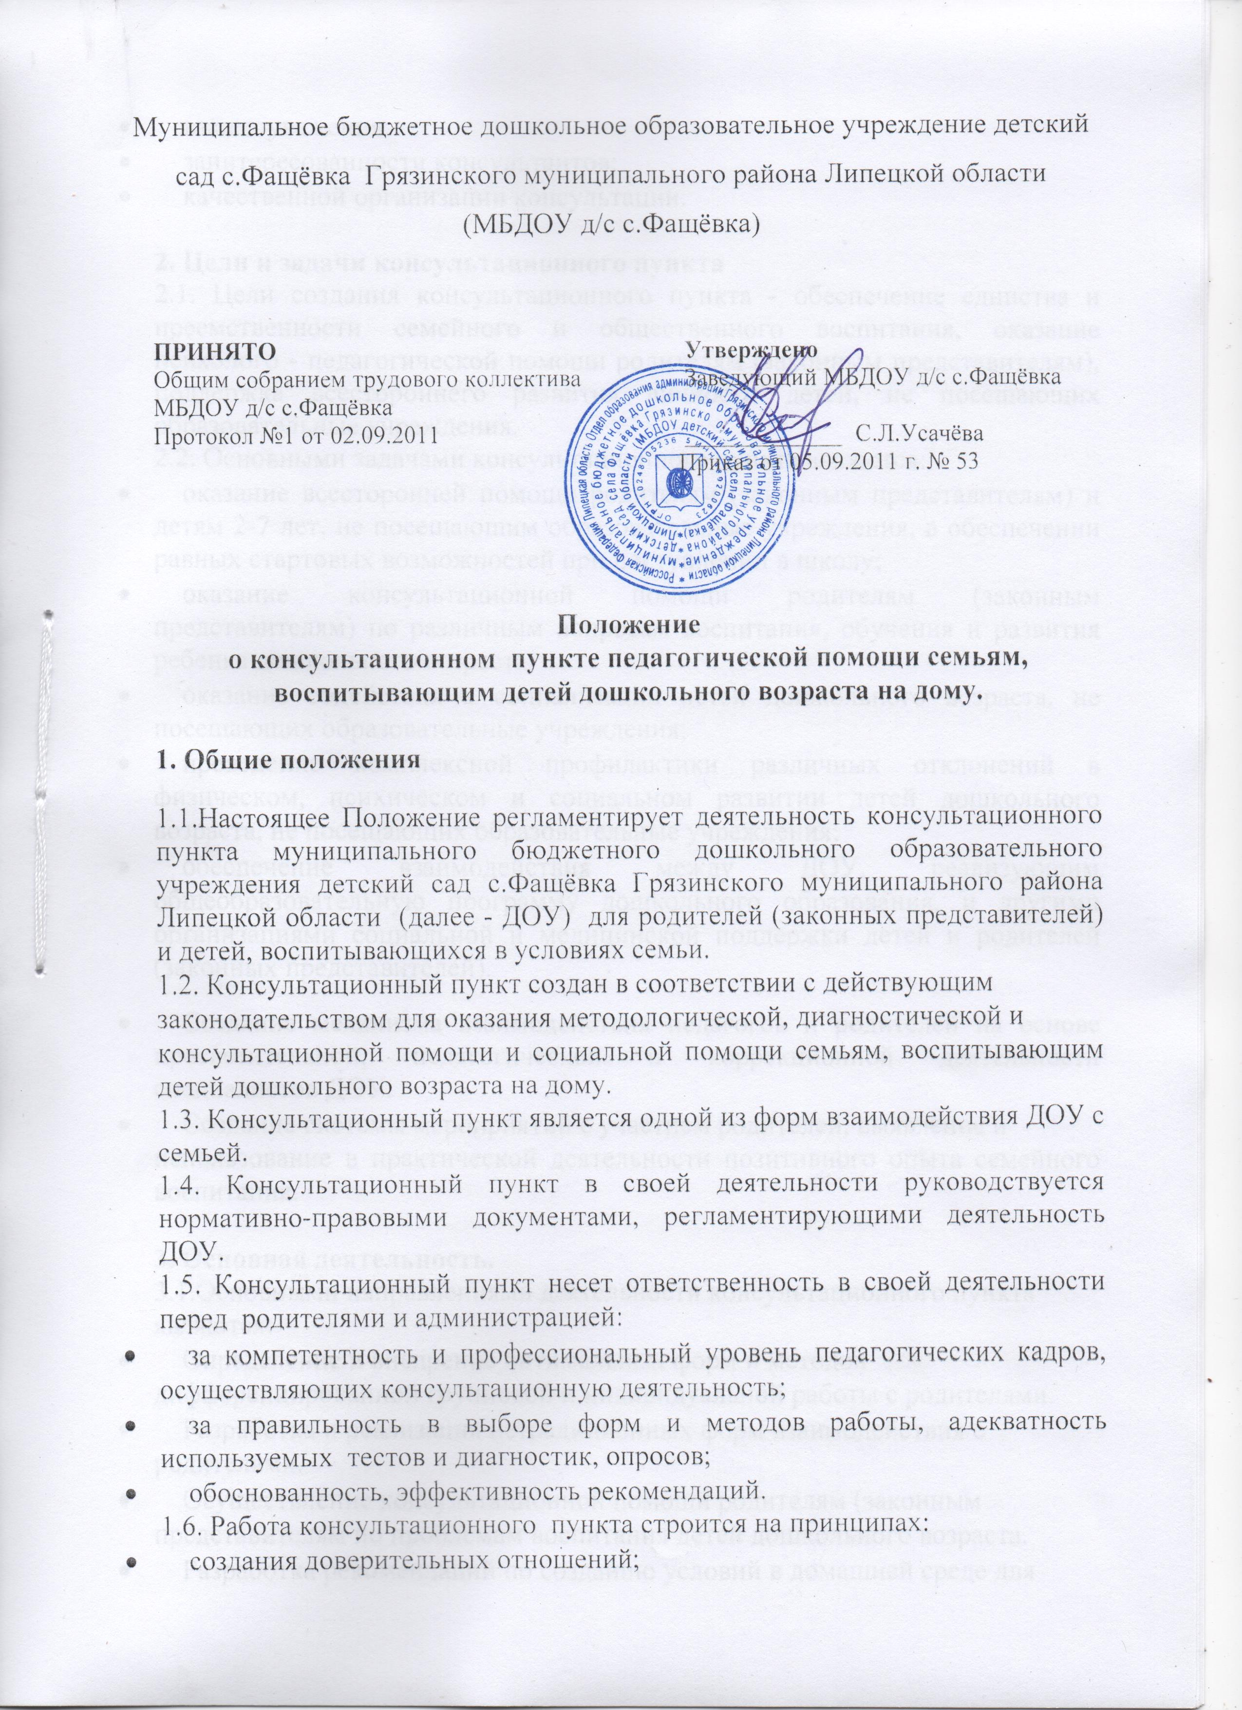взаимоуважения;
- заинтересованности консультантов;
- качественной организации консультации.

2. Цели и задачи консультационного пункта
2.1. Цели создания консультационного пункта - обеспечение единства и преемственности семейного и общественного воспитания, оказание психолого - педагогической помощи родителям (законным представителям), поддержка всестороннего развития личности детей, не посещающих образовательные учреждения.
2.2. Основными задачами консультационного пункта являются:
- оказание всесторонней помощи родителям (законным представителям) и детям 2-7 лет, не посещающим образовательные учреждения, в обеспечении равных стартовых возможностей при поступлении в школу;
- оказание консультационной помощи родителям (законным представителям) по различным вопросам воспитания, обучения и развития ребенка дошкольного возраста;
- оказание содействия в социализации детей дошкольного возраста, не посещающих образовательные учреждения;
- проведение комплексной профилактики различных отклонений в физическом, психическом и социальном развитии детей дошкольного возраста, не посещающих образовательные учреждения;
- обеспечение взаимодействия между ДОУ, реализующим общеобразовательную программу дошкольного образования, и другими организациями социальной и медицинской поддержки детей и родителей (законных представителей).
- Создание механизма взаимодействия педагогов и родителей на основе просветительной, педагогической и коррекционной деятельности специалистов ДОУ.
- Создание системы мероприятий с участием родителей, выявление и
использование в практической деятельности позитивного опыта семейного воспитания.

3. Основная деятельность.
3.1.Основными направлениями деятельности консультационного пункта являются:
- Определение и внедрение оптимальных форм и методов
дифференцированной групповой и индивидуальной работы с родителями.
- Разработка и реализация нетрадиционных форм взаимодействия с
родителями.
- Осуществление консультационной помощи родителям (законным
представителям по проблемам воспитания детей дошкольного возраста.
- Разработка рекомендаций по созданию условий в домашней среде для
полноценного физического и психического развития детей.

4. Организация деятельности
4.1. Общий контроль за деятельностью консультационного пункта в ДОУ
осуществляет заведующий. Руководство психолого-педагогической деятельностью консультационного пункта, координацию и организацию взаимодействия педагогов ДОУ осуществляет заместитель заведующего.
4.2. Для организации службы создаются консилиумы специалистов ДОУ.
Консилиумы определяют спектр проблем, требующих пропаганды и освещения среди родителей, по итогам диагностики и опроса родителей.
4.3. На консилиумы вносятся для обсуждения предложения по организации и
проведению консультационных форм работы с родителями, результаты
проведенной работы.
4.4. Специалисты ДОУ ведут учет и планирование всех видов работ,
осуществляют разработку сценариев и конспектов массовых мероприятий.
Руководитель консультационной службы имеет право приглашать для
консультаций специалистов государственных учреждений, сопричастных с
проблемами материнства и детства.
4.5. Специалисты консультационной службы отчитываются о своей работе
перед педагогическим советом учреждения.

5. Кадровое обеспечение
5.1.В состав консультационного пункта входят следующие специалисты:
Заведующий, музыкальный руководитель, воспитатель, инспектор по охране прав детства, повар, медицинская сестра.
5.2. Руководство работой консультативного пункта возлагается на заведующего.
Руководитель консультационного пункта:
- обеспечивает работу консультационного пункта в соответствии с графиком работы;
- контролирует изучение запросов семей, воспитывающих детей дошкольного возраста на дому, на услуги, предоставляемые консультационным пунктом;
- разрабатывает годовой план работы консультационного пункта и контролирует его исполнение;
- определяет функциональные обязанности специалистов консультационного пункта;
- осуществляет учет работы специалистов консультационного пункта;
- обеспечивает дополнительное информирование населения через средства массовой информации и официальный сайт ДОУ о графике работы в ДОУ консультационного пункта;
- назначает ответственных педагогов за подготовку материалов консультаций;

5.3 .Режим работы консультационного пункта утверждается заведующим.

6. Документация консультационного пункта
6.1.Руководителем консультационного пункта ведется следующая документация, которую заполняют все специалисты ответственные за проведение консультаций:

- Договор о сотрудничестве между Консультационным пунктом муниципального образовательного дошкольного учреждения детский сад с.Фащёвка Грязинского муниципального района Липецкой области и родителями (законными представителями) ребёнка, не посещающего дошкольное учреждение .
- Журнал учета работы консультационного пункта психолого-педагогической помощи семьям, воспитывающим детей дошкольного возраста на дому специалистами ДОУ;
- Журнал регистрации родителей (законных представителей), посещающих консультационный пункт психолого-педагогической помощи семьям, воспитывающим детей дошкольного возраста на дому и в ДОУ.

7. Меры поощрения
7.1. Администрация образовательного Учреждения имеет право внести в Положение об оплате труда доплату из надтарифного фонда к должностным окладам работников Учреждения , принимающих активное участие в работе консультационного пункта.

Приложение
ДОГОВОР
о сотрудничестве между консультационным пунктом муниципального бюджетного дошкольного образовательного учреждения детский сад с.Фащёвка Грязинского муниципального района Липецкой области и родителями (законными представителями) ребёнка, не посещающего дошкольное учреждение
от «____» ______________20___ г.
Консультационный пункт муниципального бюджетного дошкольного образовательного учреждения детский сад с.Фащёвка Грязинского муниципального района Липецкой области в лице ________________(Ф.И.О), именуемый в дальнейшем Консультационный пункт, с одной стороны _________________________________________________________
(Ф.И.О. родителя)
именуемый (ая) в дальнейшем Родитель (законный представитель), с другой стороны, заключили настоящий договор о нижеследующем:
1. Предмет договора
1.1.Настоящий договор обеспечивает сотрудничество родителей (законных представителей) и МБДОУ д/с с.Фащёвка в области обеспечения единства и преемственности семейного и общественного воспитания и развития ребёнка
_____________________________________________________________________________
(Ф.И.О. ребёнка, дата рождения)
2. Обязательства сторон
2.1. Консультационный пункт обязуется:
2.1.1.Оказать медико-педагогическую помощь родителям (законным представителям) детей в возрасте от 2 лет до 7 лет, не посещающих дошкольное образовательное учреждение для всестороннего развития личности детей.
2.1.2. Оказать консультативную помощь родителям (законным представителям) по различным вопросам воспитания, обучения и развития детей 2 -7 летнего возраста.
2.1.3. Консультационный пункт обязуется во время оказания консультативной помощи родителям обеспечить условия для психологического комфорта всех участников взаимодействия
2.2. Родитель обязуется:
2.2.1.Соблюдать условия настоящего договора.
2.2.2.Активно участвовать в работе консультационного пункта, выполняя рекомендации специалистов.
2.2.3.Своевременно прибывать на оказание консультативной помощи к специалисту консультационного пункта согласно индивидуальному графику.
2.2.4. В случае невозможности присутствия на встрече в заранее согласованное время, уведомлять об этом специалиста, в случае необходимости заведующего ДОУ по телефону 8(906)6824245 2.2.5.При совместном визите родителя с ребёнком для консультирования, приводить ребёнка в опрятном виде, здоровым.
2.2.6.Своевременно информировать заведующего ДОУ о нарушении условий настоящего договора кем-либо из специалистов консультационного пункта.
3. Права сторон
3.1.Учреждение имеет право:
3.1.1.Расторгнуть договор с родителем (законным представителем) при условии невыполнения взятых на себя обязательств, уведомив его письменно об этом за 14 дней.
3.1.2.Персонал Учреждения имеет право на уважительное и вежливое обращение со стороны родителей (законных представителей)
3.2. Родитель имеет право:
3.2.1.Расторгуть настоящий договор, уведомив письменно Учреждение об этом.
3.2.2.Вносить предложения по улучшению организации работы консультационный пункта.
3.2.3.Получать консультации у специалистов ДОУ по вопросам воспитания, обучения и развития ребёнка, не посещающего дошкольное образовательное учреждение.
3.2.4.На уважительное и вежливое обращение со стороны персонала ДОУ.
4. Форма расчётов сторон
4.1.Работа консультационного пункта производится на безвозмездной основе и не предполагает форм расчёта сторон.
5. Ответственность сторон.
5.1. Стороны несут взаимную ответственность за обязательное соблюдение условий настоящего договора.
6.Порядок изменения и расторжения договора
6.1.Договор может быть изменён, дополнен по взаимному письменному согласию сторон.
6.2.Договор может быть расторгнут по соглашению сторон в любое время. При этом, сторона, инициировавшая расторжение договора, должна предупредить об этом другую сторону за 14 дней.
7. Порядок разрешения споров
7.1.Все споры и разногласия, которые могут возникнуть из настоящего договора или в связи с ним, будут решаться путём переговоров между участниками и на основании действующего законодательства РФ.
8.Срок действия договора.
8.1.Настоящий договор действует с момента его подписания сторонами.
8.2.Настоящий договор составлен в двух экземплярах, имеющих равную юридическую силу:
· Один экземпляр хранится в Учреждении (в документах консультационного пункта) ;
· Другой экземпляр выдаётся родителю (законному представителю)
Договор действителен с «___» __________ 20____г по «___» _________ 20__г
9. Стороны, подписавшие Договор:
Муниципальное бюджетное дошкольное образова-тельное учреждение детский сад с.Фащёвка Грязинского муниципального района Липецкой области (МБДОУ д/с с.Фащёвка) |  |  | Ф.И.О.родителя (законного представителя)
ИНН 4802006237
КПП 480201001 |  |  | Паспортные данные
ОГРН 1024800523615
р/сч. 40701810200001000295
к/сч.
БИК
Индекс, адрес  399073, Российская Федерация, Липецкая область, Грязинский район, село Фащёвка, улица Советская, дом 45 |  |  | Индекс, адрес.
Юридический адрес |  |  | Адрес регистрации
Номер телефона: 8(906)682-42-45 |  |  | Номер телефона
Контактный телефон |  |  | Контактный телефон
Заведующий | ______________  Место для подписи |  |  | ____________________  Место для подписи

